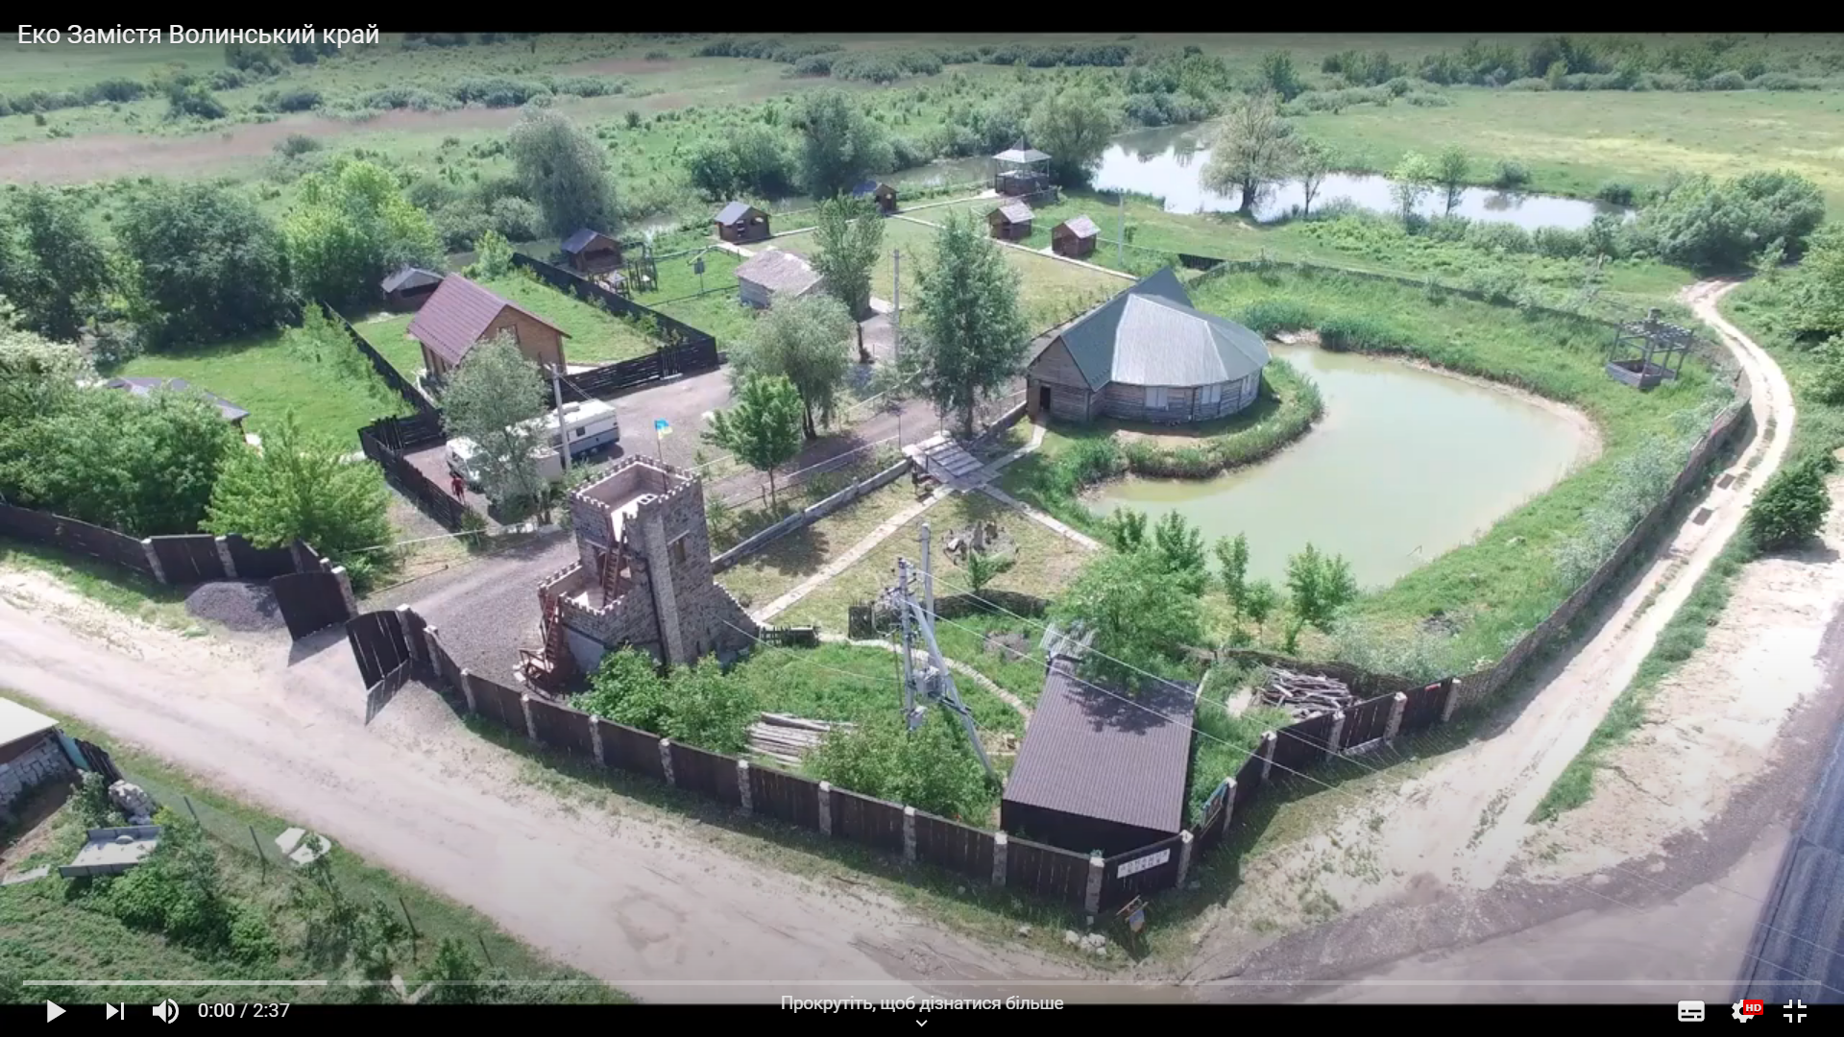
Терміново!!! Продам фантастичну фасадну земельну ділянку з потужним автомобільним трафіком у передмісті Луцька (міжнародне сполучення біля сіл Маяки-Жидичин-Озерце). Ділянка вимощена у вигляді штучного півострова з трьома рівнями висоти власним ставком, банею та прямим доступом до р.Стир з цільовим призначенням для будівництва та обслуговування об'єктів туристичної інфраструктури та закладів громадського харчування. Зручне розташування дає можливість зробити окремі в’їзди та розмістити фасадну вивіску, також можливо перепрофілювати ділянку під різні види ведення бізнесу, в тч: виставковий центр, автосервіс, приватна фірма, готельно-ресторанний комплекс, спортивно-оздоровчий комплекс, центр продажу та обслуговування електромобілів, заправка електромобілів (є підстанція на понад 52 кВт, 3 фази)
Можливий варіант розтермінування, обміну
На території знаходяться будівлі:
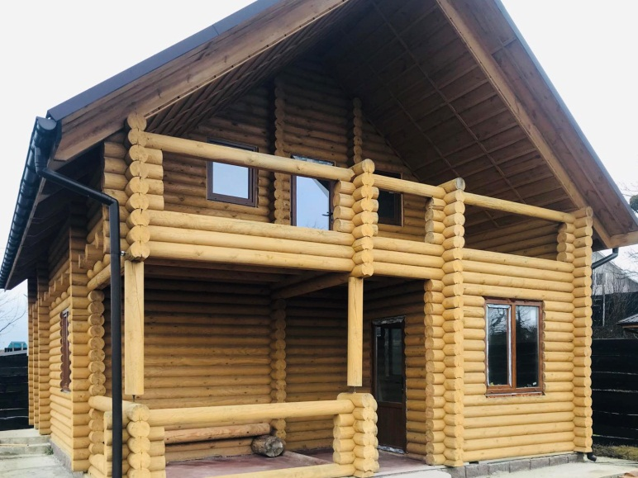
1. 2х поверхова будівля, площа забудови -66,64 м.кв., розташоване на території яку можна окремо огородити площею 12 соток. Можливе використання як житловий будинок, в приміщені є облаштована баня,санвузол, кімната відпочинку,на території альтанка зі зрубу, вихід до води, облаштовані сходи до води, низ сходів забетонований в металі. Є можливість зробити окремий заїзд. Можливий продаж як окремий об'єкт.
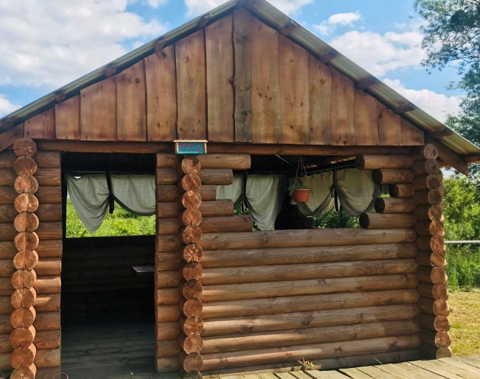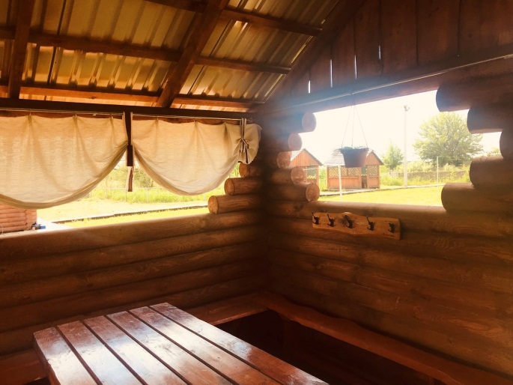
2. Зона відпочинку 5 альтанок, дерев'яні трапи до кожної альтанки,освітлення, розетки всередині, ідеальне місце для зони відпочинку, рибальства, проведення фестивалів...
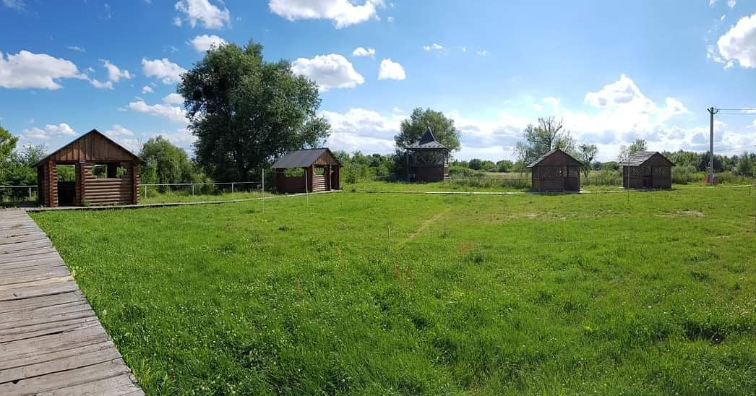
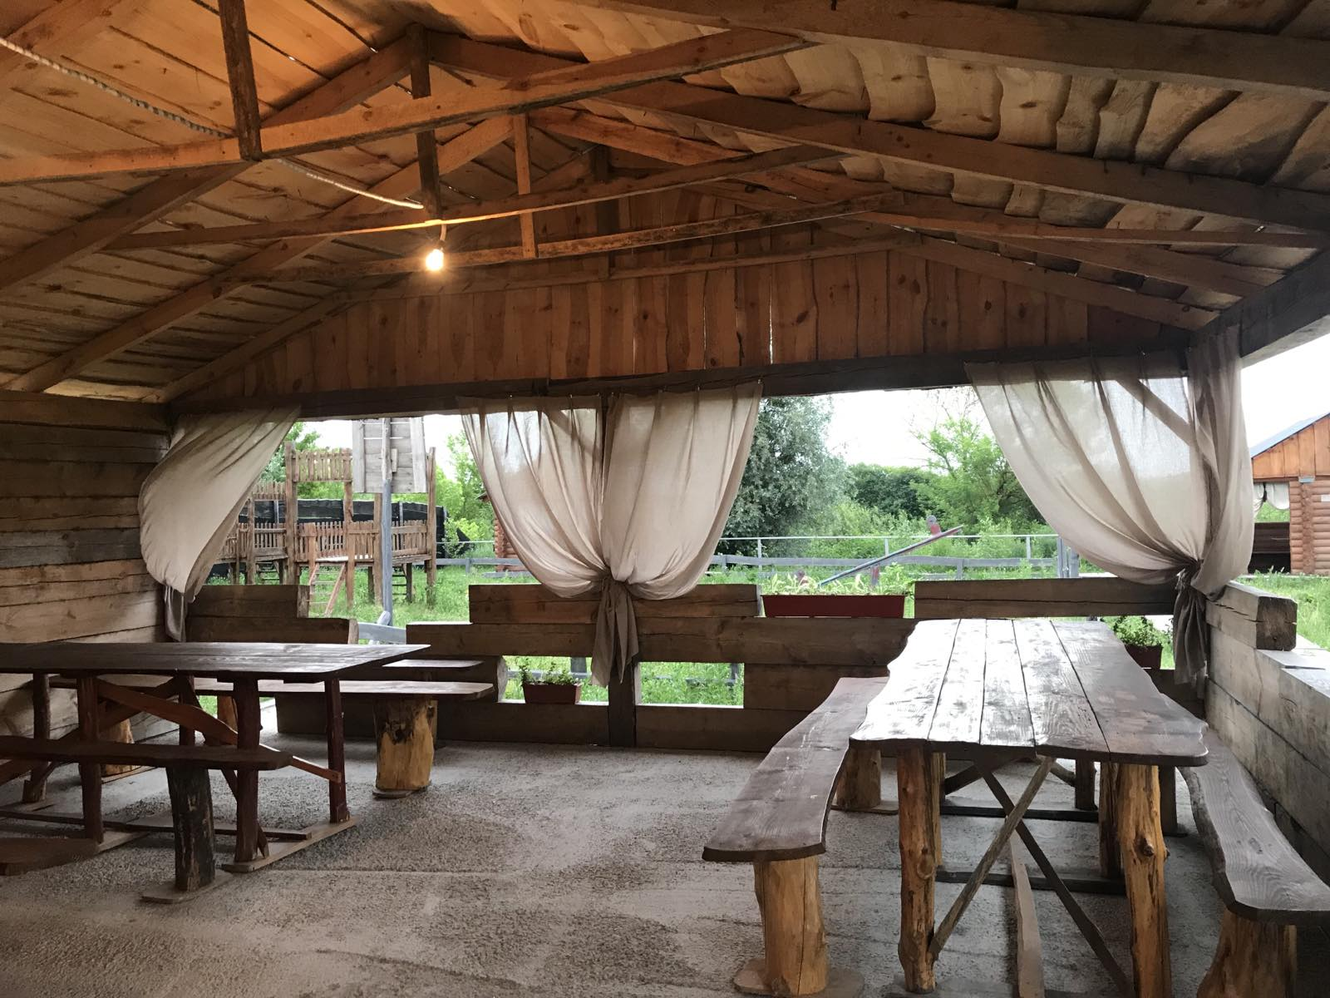
На території є велика альтанка, побудована на повноцінному фундаменті, на якому можна побудувати житловий 2х поверховий будинок. ресторан, проведено електроенергію, воду, каналізацію. Вихід до води, облаштовані сходи до води, низ сходів забетонований в металі.На території є футбольне, волейбольне поле, місце під кемпінг.Можна територію огородити, зробити окремий вхід.

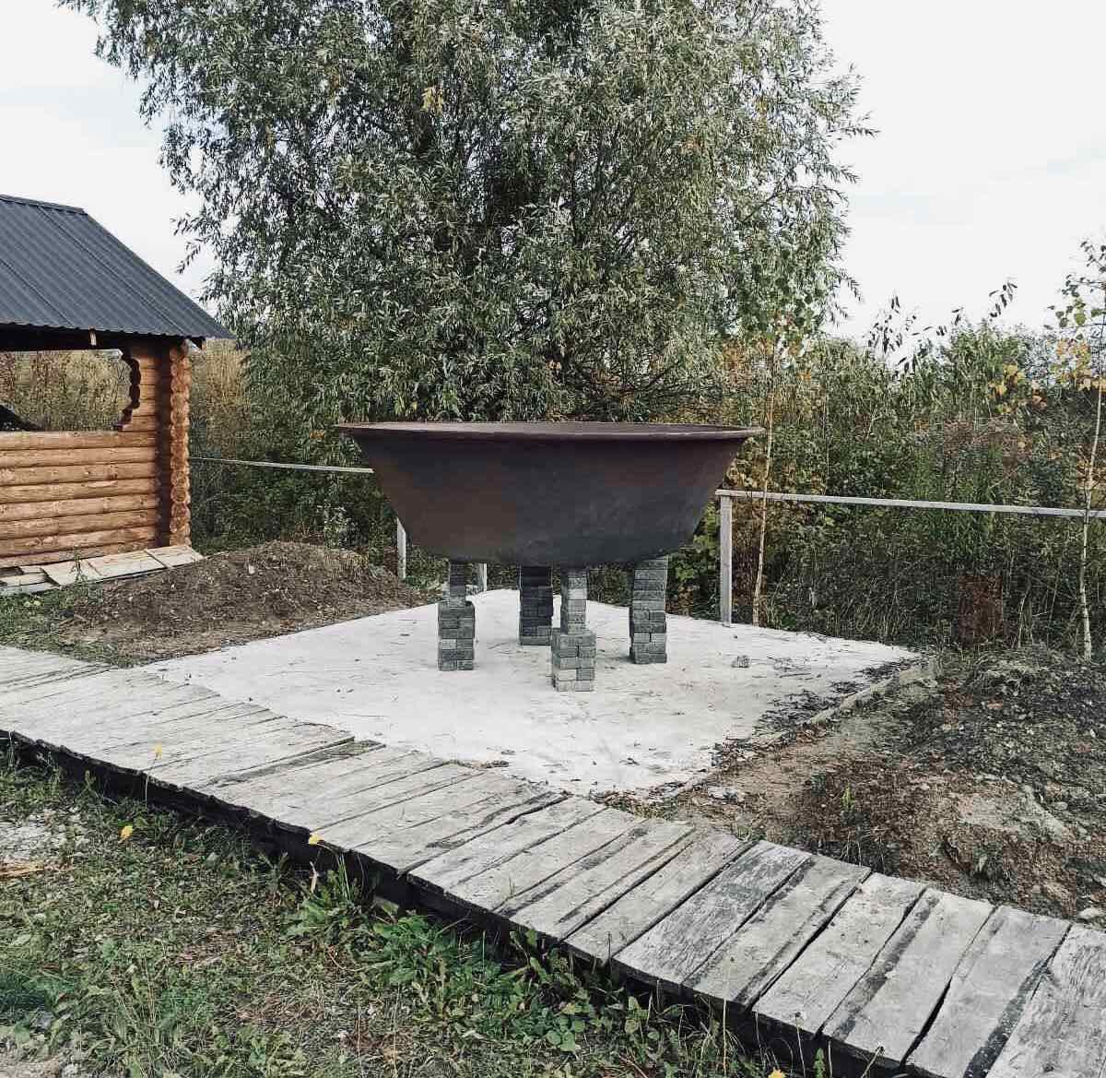
3. Зона відпочинку «Чан». Утеплена альтанка зі зрубу (склопакети обігрів) на загородженій території з встановленим чаном, санвузол, душ. Термін введення в експлуатацію листопад 2020р.

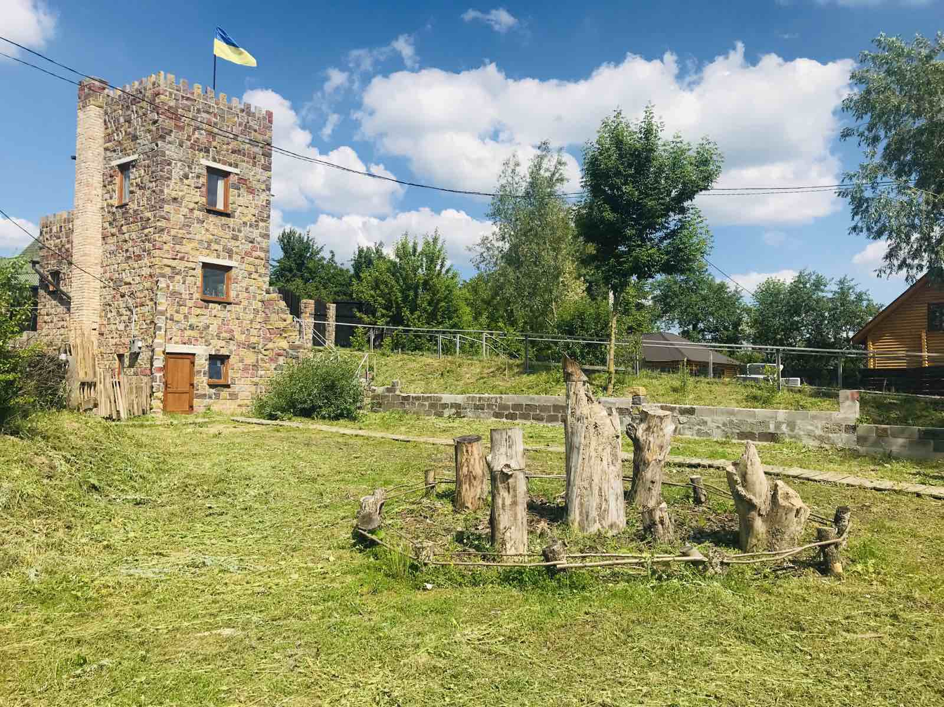
4. Вежа, офісне приміщення,кухня, прохідна, оглядовий майданчик:
-1 поверх побутове приміщення.
-2 поверх кухня (холодний/гарячий цех),санвузол, душ.
-3 поверх офісне приміщення.
-4 поверх оглядовий майданчик.
/проведена вода (холодна, гаряча бойлер), каналізація, електрика,2 і3 поверх опалення грубки дерево/
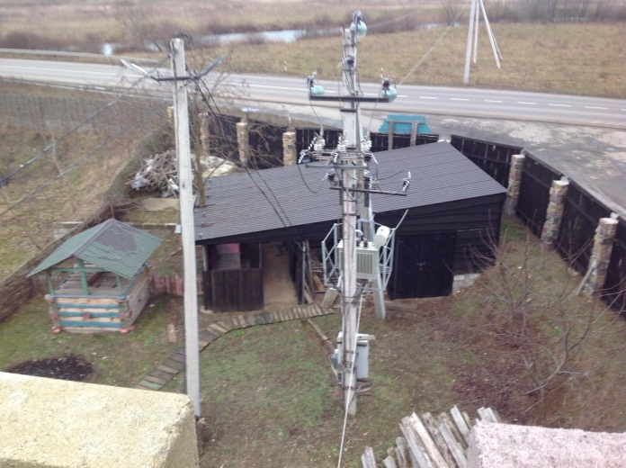
5. Склад:
- закрите приміщення
- дровітня
- альтанка

6. Приміщення площею понад 250 м.кв. найкраще використання як ресторан. ( можливо використовувати як склад, майстерня, виробниче приміщення, встановлення УЗВ, інше.) Можливість розведення риби є ставок, з постійним оновленням води, є джерело, стоїть глубинний насос, В приміщені 3 стоїть помпа, типу гідрант, роздача води в будівлі 1.2.3.4.5.
навколо ставка є зона для можливого встановлення альтанок.
Можливість встановлення автоелектрозаправки, вся територія огороджена.
Є можливість поділу ділянки з приміщеннями, та продаж як окремі об'єкти комерційне чи житлове використання, до кожного є можливість зробити окремий доїзд, та огородити.
Наведене вище можна переглянути на відео по посиланню.
https://www.youtube.com/watch?v=bNt_eu3bwRA&fbclid=IwAR1xz8CViSUhkL6epPjewTjfNk5qtcHy0IPyXA8UTEAGx9vTDgxuAXyAco8
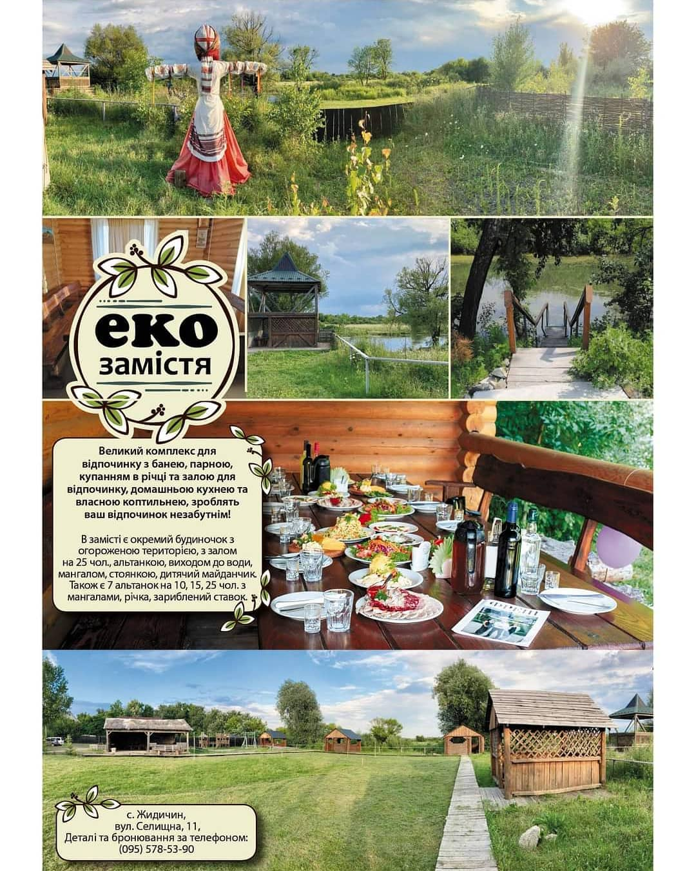
Нагадуємо, що продається вже готовий бізнес з можливістю розширювати його та перепрофілювати під власні мрії і задуми.

На всі будівлі є виготовлене право власності (незавершене будівництво з визначеним відсотком готовності). Є рішення сесії Жидичинської ОТГ про надання дозволу на приватизацію земельної ділянки. За результатами адміністративної реформи, ділянка належить до меж обласного центру міста Луцька, фактично остання розташована за 4 км. від Луцька та 10 км від центру міста. З безпосереднім приляганням до сучасної обїздної дороги. Ціна 4800000 грн.

